|  |  |
| --- | --- |
| **Техническое задание** **№ 16063-052 от 24.04.2025г.**  **на проведение аукциона в электронной форме.** | |
| **Наименование сведения** | **Данные исполнителя закупки** |
| Предмет закупки | Поставка электронасосов герметичных трансформаторных |
| Технические характеристики товара, работы/ услуги, типы, маркировки и т.п. | Согласно Приложению 1 к настоящему техническому заданию. |
| Качественные характеристики товара, работ, услуг | Товар должен быть новым, (ранее не использованным, не восстановленным) не ранее 2025 года выпуска. Товар не должен иметь дефектов, связанных с конструкцией, материалами или функционированием при штатном использовании, должен быть протестированным на работоспособность, готовым к эксплуатации. При поставке товара поставщиком должны быть переданы Заказчику паспорта, сертификаты |
| Функциональные характеристики (потребительские свойства) товара, работы/услуги | Электронасос предназначен для перекачивания трансформаторного масла. |
| Количество поставляемого товара, объема выполняемых работ/оказываемых услуг; | Согласно Приложению 1 к настоящему техническому заданию. |
| Требования к размерам, упаковке, отгрузке товара | Упаковка Товара должна соответствовать требованиям, предъявляемым для данного вида Товара. Тара и упаковка Товара должны обеспечивать его сохранность при обычных условиях хранения, транспортировки и обеспечивающих безопасность работ при выгрузке товара на складе Покупателя. Тара, упаковка являются не возвратными.  Поставка товара производится автомобильным транспортом Поставщика или автотранспортными компаниями с обязательным сопровождением груза накладными, паспортами, сертификатами соответствия на продукцию. |
| Общероссийский классификатор видов экономической деятельности (ОКВЭД 2) | 28.13 |
| Общероссийский классификатор продукции по видам экономической деятельности (ОКПД 2) | 28.13.14.191 |
| Начальная (максимальная) цена договора с учетом и без учета НДС. Порядок формирования цены договора (включение/не включение в стоимость товара, работ, услуг транспортные расходы, страхование, таможенную пошлину, уплату налогов, сборов и иные обязательные платежи) | 1 358 000,00 руб. в том числе НДС 20% 226 333,33 руб. НМЦД включает в себя вознаграждение Поставщика и все его затраты на исполнение договора, включая (но не ограничиваясь): транспортные расходы(расходы на перевозку), тару, страхование, уплату таможенных пошлин, налогов, сборов и иных обязательных платежей. |
| Сведения о валюте, используемой для формирования цены договора и расчетов с поставщиками (исполнителями, подрядчиками) | Рубль. |
| Порядок применения официального курса иностранной валюты к рублю РФ, установленного ЦБ РФ и используемого при оплате заключенного договора | Нет |
| Предоставление преимуществ для определенной категории Участников | Закупка проводится среди субъектов малого и среднего предпринимательства |
| Привлечение субпоставщиков, субподрядчиков, соисполнителей к исполнению Договора | Не предусмотрено |
| Требования к объему предоставлений гарантий | Гарантийный срок на товар составляет 12 месяцев с момента поступления товара на склад покупателя. В случае, если заводом-изготовителем установлен более продолжительный гарантийный срок, чем срок, установленный сторонами, применяется гарантийный срок завода-изготовителя |
| Требования к безопасности товара, работы/ услуги | ГОСТ 31839-2012 «Насосы и агрегаты насосные для перекачки жидкостей. Общие требования безопасности». |
| Место поставки товара, выполнения работ/оказания услуг; | РФ, РТ, г. Набережные Челны, ул. Промышленная, зд.73, центральный склад ООО «КАМАЗ-Энерго». |
| Форма, срок и порядок (объем) оплаты | Оплата производится в безналичной форме в течение 7-ми рабочих дней с даты поставки товара в адрес «ПОКУПАТЕЛЯ» при условии правильно оформленных и переданных Покупателю оригиналов первичных документов (УПД, счет-фактура, накладная) |
| Сроки поставки товара, выполнения работ/оказания услуг | с момента подписания договора до 31.07.2025 г. |
| Срок действия договора | С момента подписания договора сторонами и до полного исполнения сторонами своих обязательств. |
| Требования к результатам работ | - |
| Проведение/не проведение переторжки | - |
| Порядок оценки заявок (за исключением при проведении аукционов, запросов котировок (цен); | - |
| Требования к составу заявки на участие в закупке (при необходимости) | Согласно документации |
| Иные документы и сведения в соответствии с Положением о закупках ООО «КАМАЗ-Энерго», а также по усмотрению Исполнителя закупки. | _ |
| Ф.И.О. ответственного по технической части документации | Шеретов Юрий Сергеевич |

Начальник БДиКОС Р.Р.Закиров

Начальник ЦЭС Ю.С.Шеретов

Исполнитель Ю.В.Курбанова

**Приложение 1 технического задания №16063-052 от 24.04.2025г.**

**Технические данные требуемого электронасоса 63/10 У1**

Номинальная подача: 63 м3/ч

Напор при номинальной подаче: 10 м

Частота вращения: 1500 об/мин

Допускаемый кавитационный запас: 3.5

КПД, не менее: 53%

Напряжение: 220/380В

Частота переменного тока: 50 Гц

Соединение фаз: треугольник/звезда

Ток при номинальной подаче: 220В – 12,9А/ 380В – 7,5А

Номинальная мощность двигателя: 3кВт

Класс нагревостойкости: F

Кратность пускового тока: 5,3

R изол. Статора относительно корпуса, не менее: 32 Мом

Масса не более: 105 кг.

Климатическое исполнение: У1

Количество: 4 шт.

Чертеж насоса 63/10 У1:

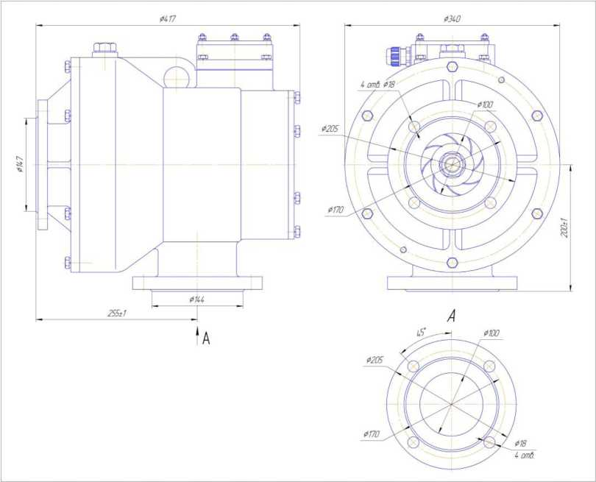

Начальник БДиКОС Р.Р. Закиров

Начальник ЦЭС Ю.С.Шеретов

Исполнитель Ю.В.Курбанова